Hva jeg har gjort i dag
I dag lagde jeg designmanualet til min portefølje i powerpoint, designmanual inneholder fonts og farger jeg har brukt, logoen til porteføljen min og skissene til porteføljen min.

Designmanual – Fonts, farger og logo
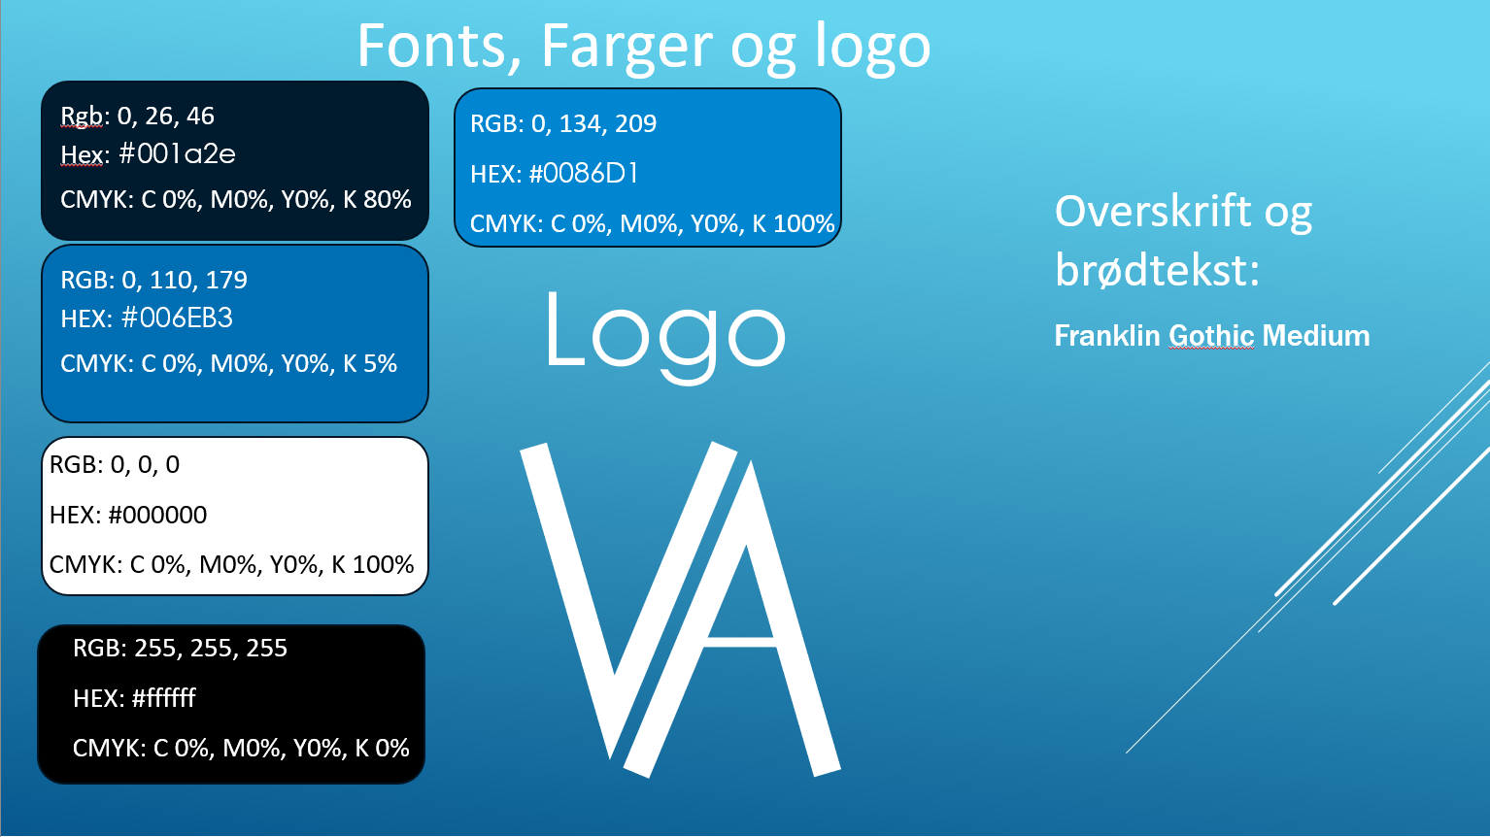
Designmanual – Skisser
